**ПАМЯТКА**

**для законных представителей (граждан РФ) при приеме ребенка**

**в группу общеразвивающей направленности**

**МАДОУ детский сад №11 г.Павлово**

**Перечень документов, которые необходимо предоставить для приема ребенка в МАДОУ детский сад №11 г.Павлово:**

1. Документ, удостоверяющий личность родителя ребенка - паспорт (оригинал и копия).

2. Свидетельство о рождении ребенка (оригинал и копия).

3. Справка о регистрации ребенка по месту жительства или по месту пребывания, месту фактического проживания (оригинал и копия).

4. Документ, подтверждающий установление опеки (оригинал и копия).

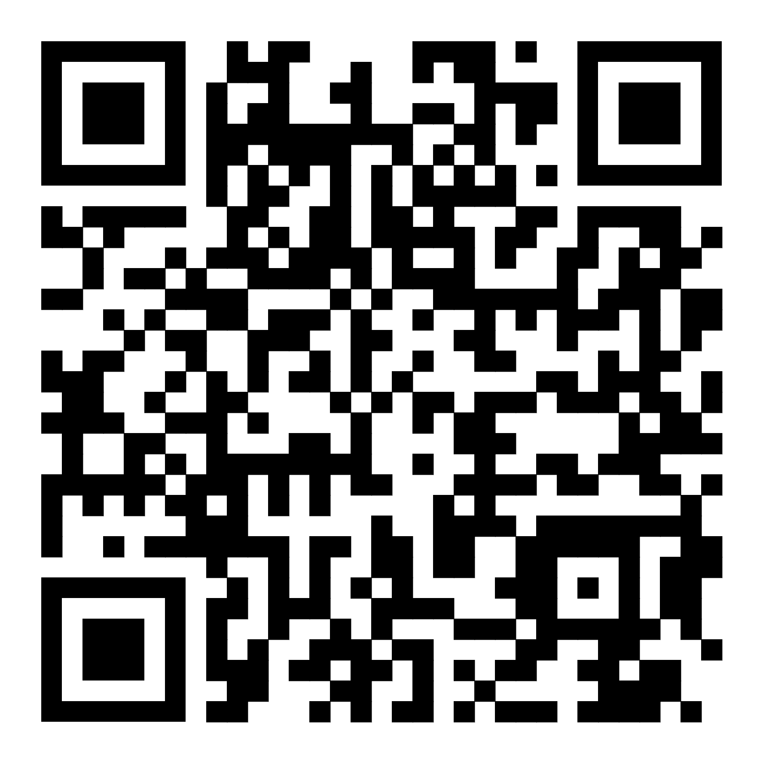

5. Личное дело обучающегося (при переводе из другого ДОУ).

**Для сокращения времени заполнения бланков документов предлагаем Вам:**

**1. Заранее ознакомиться с документами МАДОУ детский сад №11 г.Павлово, регламентирующими организацию и осуществление образовательной деятельности, размещенными** на официальном сайте МАДОУ детский сад №11 г.Павлово в сети «Интернет» во вкладке главного меню «Прием граждан на обучение в ДОО» (http://ds-umka11.ru/index.php/usloviya-priema):

- Устав МАДОУ детский сад №11 г.Павлово,

- Лицензия на осуществление образовательной деятельности,

- Основная образовательная программа дошкольного образования МАДОУ детский сад №11 г.Павлово (описание),

**-** Правила приема граждан на обучение по образовательным программам дошкольного образования в МАДОУ детский сад №11 г.Павлово,

- Порядок оформления возникновения и прекращения отношений между МАДОУ детский сад №11 г.Павлово и родителями (законными представителями) несовершеннолетних обучающихся,

- Порядок и основания перевода и отчисления обучающихся МАДОУ детский сад №11 г.Павлово,

- Положение о режиме занятий обучающихся МАДОУ детский сад №11 г.Павлово,

- Правила внутреннего распорядка обучающихся МАДОУ детский сад №11 г.Павлово.

**2. Заполнить бланки документов**, **размещенные во вкладке «Прием граждан на обучение в ДОО»** (там же находятся образцы заполнения бланков) [http://ds-umka11.ru/index.php/usloviya-priema](http://mdou4nn.caduk.ru/p57aa1.html):

- Заявление о приеме на обучение (образец заполненного заявления при приеме на обучение в группу общеразвивающей направленности, родители-опекуны),

- Согласие на обработку персональных данных,

- Договор об образовании по Основной образовательной программе дошкольного образования (при приеме на обучение в группу общеразвивающей направленности, для детей, оставшихся без попечения родителей).

**Варианты заполнения документов:**



1. Бланки документов скачать с официального сайта МАДОУ детский сад №11 г.Павлово, распечатать, заполнить по образцу и принести в детский сад (на бумажном и (или) электронном носителе) в назначенные дату и время.
2. Заполнить бланки документов при личном визите в МАДОУ детский сад №11 г.Павлово в назначенные дату и время.

**Телефон МАДОУ детский сад №11 г.Павлово:** 8(831 71) 3-80-58

**Телефон ответственного лица для обратной связи:**

89101409368 - Ольга Николаевна Колодий